✦ Välkommen till ✦
Elviras
Glassbar
Hemgjord glass – 15-årskalas 2026

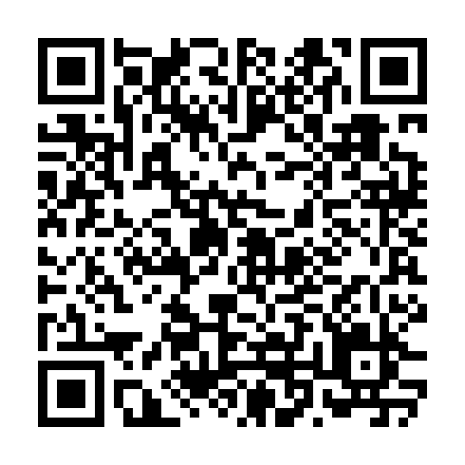
— Skanna för digital meny —
▣
QR-kod placeras här

🎂
Grattis på 15-årsdagen, Elvira!
Med kärlek från hela familjen

